Enzo Salanitro
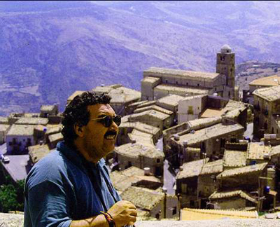
E’ nato a Mistretta (ME) nel 1954. Ha studiato all'Istituto statale d'arte di Catania e all'Accademia di Belle Arti (Sezione Pittura) della stessa città etnea. Nel 1984, con Renato Pettinato, Lino Zappalà e Toni Condorelli, ha fondato il gruppo Artestudio.
E' stato tra i fondatori dell'associazione culturale Novorganismo. Nel 1999 rifonda Artestudio 1984. Grafico, pittore e illustratore è docente di Discipline Pittoriche al Liceo Artistico di Catania. L’indirizzo del suo sito web in costruzione è il seguente: http://www.enzosalanitro.altervista.org/.
DA ACAPULCO IN POI
Acapulco fu uno dei suoi primi giornalini scolastici dove cominciò a disegnare.
PITTORE DI MOSTRI
Dal quell'epoca, quella della scuola media, quando si occupava dei disegni di un giornalino scritto a mano, chiamato Acapulco, dipinge mostri e rappresenta il mondo nel suo orrore quotidiano. La qualifica che gli hanno appiccicata addosso di pittore di mostri gli sta stretta. Strettissima. Salanitro, difatti, è un pittore a trecentosessanta gradi.
MONDO ALLO SFASCIO
La sua pittura è un tessuto barocco e altamente simbolico di immagini cucite insieme, dove visioni oniriche e surreali partecipano l'alienazione collettiva, la perdita di ogni centro di gravità, l'incomunicabilità permanente e la incontrovertibile attualità di un universo in decomposizione.
CODICI A BARRE
Codici a barre, telefonini, video, monitor e deità televisive, scheletri, lune d'oriente e segnali di violenza sono le immagini che spesso dipinge e che descrivono, attraverso il paradosso del parziale che diventa totalità, il mondo contemporaneo. La speranza s'è appassita. Tra sogno e incubo non resta che la stella cometa dell'arte. Non l'arte per l'arte. L'arte per la vita. L'arte per la liberazione. L'arte per la libertà. Per la difesa dei centri storici e il recupero di un modello esistenziale fatto di autentico umanesimo.
LE MOSTRE
Ha partecipato, dal 1980 in poi, a tante mostre personali e collettive in Sicilia, Italia e all'estero.
NO ALLA SERIALITÀ
Nelle sue opere, realizzate anche con materiali poveri, ritorna con ossessione questo fervore polemico e ideologico: rifiuto del profitto, condanna dello scempio ecologico e degli effetti dannosi di un capitalismo selvaggio, recupero dell'identità perduta nella serialità della produzione industriale.

©Sebastiano Lo Iacono Mistrettanews2008

